Załącznik nr 1 - formularz cenowy do określenia składek za wystawienie polis AC, OC i NNW. Cześć A
Składki za ubezpieczenie komunikacyjne samochodów zaliczonych do środków trwałych.
Udział własny zniesiony przy wszystkich szkodach (od uszkodzeń i kradzieży), amortyzacja zniesiona (na części), ubezpieczenie NNW wg ilości miejsc w samochodzie. Ubezpieczenia z pakietem Assistance, gwarantującym pomoc techniczną i medyczną na obszarze Polski.
lp. | Marka | Typ/  model | Rodz | Rok prod. | Poj.  silnik | Il.  m  i  e  j  s  c | Termin  obowiązywania dotychczasowej umowy ubezpieczenia | Suma ubezpie-  czenia  (PLN) | AC od uszkodzeń  (składka za okres 1 roku od daty ubezpieczenia w roku 2013 lub 2014) z VAT | AC od kradzieży  (składka za okres 1 roku od daty ubezpieczenia w roku 2013 lub 2014) z VAT | NNW  (składka za okres 1 roku od daty ubezpieczenia w roku 2013 lub 2014) z VAT | OC  (składka za okres 1 roku od daty ubezpieczenia w roku 2013 lub 2014) z VAT
 | Skoda | Octavia | os | 2011 | 1390 | 5 | 16.01.14 | 35000
 | Fiat Panda | Dynamic1,2 | os | 2003 | 1242 | 5 | 04.02.14 | 7500
 | Peugeot Partner | Origin (elektryczny) | os | 2012 | 2417 |  | 06.02.14 | 44000
 | Toyota | Corolla Verso | os | 2005 | 1995 | 5 | 15.02.14 | 32000
 | Skoda | Octavia | os | 2012 | 1595 |  | 16.07.14 | 40000
 | Toyota | Avensis Verso | os | 2005 | 1998 | 7 | 24.07.14 | 26000
 | Opel | Astra | os | 2006 | 1364 | 5 | 30.07.14 | 20000
 | Fiat | Seicento Young | os | 2000 | 899 | 4 | 12.09.14 | 2800
 | Toyota | Avensis | os. | 2005 | 2230 | 5 | 16.10.14 | 45000
 | Mercedes-Benz | Vito 112 cdi | cięż | 2001 | 2148 | 5 | 13.11.14 | 15000
 | Volkswagen | Transporter | spec | 1998 | 2370 | 5 | 29.12.13 | 15000
 | Renault | Trafic | cięż. | 2008 | 1995 | 3 | 14.05.14 | 38000
 | Ciągnik rolniczy | Ursus C355 | ciąg. | 1986 | 3120 | 1 | 24.06.14 | 19000
 | Renault | Megane Scenic | os | 2008 | 1870 | 5 | 12.08.14 | 35000
 | Renault | Clio | os | 2008 | 1461 | 5 | 07.10.14 | 24000
 | Renault | Laguna | os | 2008 | 1998 | 5 | 02.03.14 | 35000
 | Skoda | Octavia Premia | os | 2010 | 2010 | 5 | 27.12.13 | 37000
 | Mercedes-Benz | Sprinter | cięż | 2011 | 2143 | 6 | 28.07.14 | 93000
 | Razem
 | Razem (AC ruch i post + AC kradzież + NNW + OC)

Cześć B
Składki za ubezpieczenie komunikacyjne pojazdów zaliczonych do środków trwałych.
Udział własny zniesiony przy wszystkich szkodach, amortyzacja zniesiona (na części). Ubezpieczenia z pakietem Assistance, gwarantującym pomoc techniczną i medyczną na obszarze Polski.

lp. | Marka | Typ/  model | Rok prod. | Termin  obowiązywania dotychczasowej umowy  ubezpieczenia | Suma ubezpieczenia  (PLN) | AC od uszkodzeń  (składka za okres 1 roku od daty ubezpieczenia w roku 2013 lub 2014) z VAT | AC od kradzieży  (składka za okres 1 roku od daty ubezpieczenia w roku 2013 lub 2014) z VAT | OC  (składka za okres 1 roku od daty ubezpieczenia w roku 2013 lub 2014) z VAT
 | Przyczepa specjalna | ZEPIA SYM/ITS 02 | 2010 | 30.05.14 | 16500
 | Razem
 | Razem (AC ruch i post + AC kradzież + OC)

Część C
Składki za ubezpieczenie symulatorów pokazowych - mienia w transporcie samochodowym wariant pełny na terenie RP oraz NNW

lp. | Marka | Termin obowiązywania dotychczasowej umowy ubezpie-czenia | Suma ubezpieczenia  (PLN)  Dla „mienie w transporcie samochodowym” | Mienie w transporcie samochodowym wariant pełny  (składka za okres 1 roku od daty ubezpieczenia w roku 2013 lub 2014) z VAT | Suma ubezpieczenia  (PLN)  Dla NNW | NNW dla uczestników pokazów – 5 osób dla symulatora dachowania i 1 osoba dla symulatora zderzeń  (składka za okres 1 roku od daty ubezpieczenia w roku 2013 lub 2014) z VAT
 | Symulator dachowania | 27.05.14 | 52136,70 |  | 10000
 | Symulator zderzeń | 27.05.14 | 9516,00 |  | 10000
 | Razem
 | Razem (mienie w transporcie samochodowym + NNW)

Poniżej zdjęcia symulatorów postojowe i w pracy
Zdjęcie nr 1 – symulator dachowania, Zdjęcie nr 2 – symulator dachowania,
Zdjęcie nr 3 – symulator dachowania i symulator zderzeń, Zdjęcie nr 4 – symulator dachowania i symulator zderzeń.

Zdjęcie nr 1 – symulator dachowania
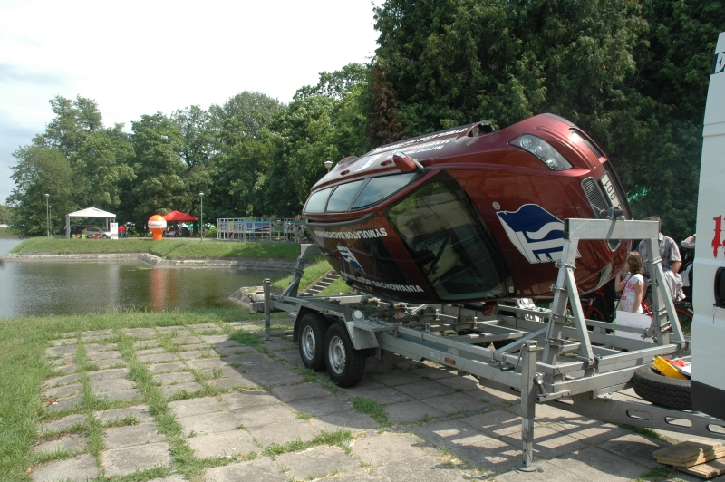
Zdjęcie nr 2 – symulator dachowania

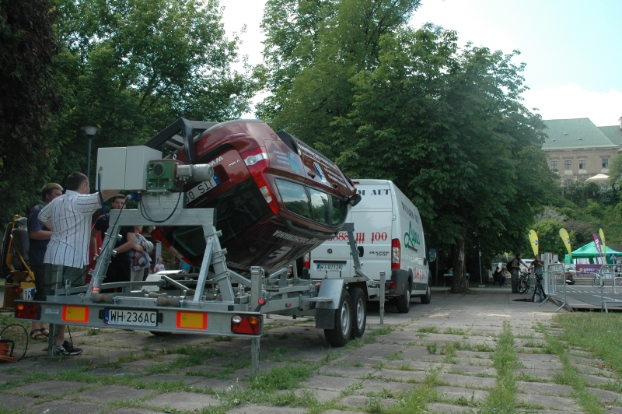

Zdjęcie nr 3 – symulator dachowania i symulator zderzeń

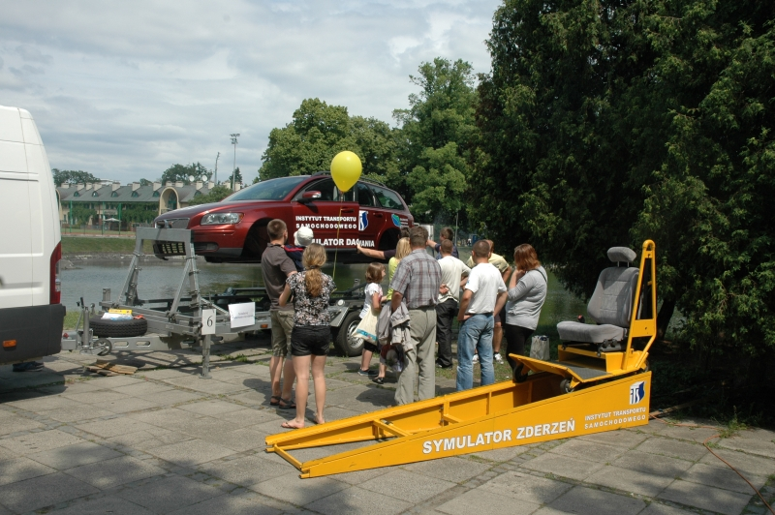

Zdjęcie nr 4 – symulator dachowania i symulator zderzeń.

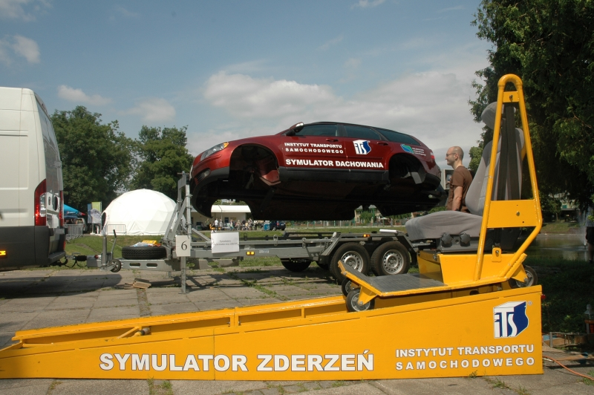
Załącznik nr 2 - formularz cenowy do określenia składek za wystawienie polis AC, OC i NNW dla danej grupy pojazdów przeznaczonych do badań homologacyjnych.

Wykaz grup pojazdów przeznaczonych do badań homologacyjnych. Ubezpieczenie NNW jest wymagane dla kierowcy i maksimum 4 pasażerów. Składki za ubezpieczenie komunikacyjne należy podać za okres podany w tabeli okresów ubezpieczeń z VAT. Ubezpieczenia z pakietem Assistance, gwarantującym pomoc techniczną i medyczną na obszarze Polski. Zestawienie może być podane w rozbiciu dla ryzyka OC i osobno AC i NNW.
a | b | c | d | e | f | h | i
Lp. | Grupy pojazdów | Ilość | Wartość (s.u.) | OC  ( skł. ) | AC (od uszkodzeń i od kradzieży)  ( skł. ) | NNW (s.u.) | NNW  ( skł. )
1 | Sam. ciężarowe o ład do 2t oraz mikrobusy (10-15 miejsc) | 4 | 4x132 000,00
2 | Razem | 4 | 528 000,00
3 | Razem OC, AC i NW (suma e1+f1+i1)

Tabela okresów ubezpieczeń
Opis okresu ubezpieczenia dla wymienionych kategorii ryzyk

LP | Nr rej. | OC | AC | NNW
1. | WO 066B | Ubezpieczyć na okres  01.01.2014 do 31.12.2014 | Ubezpieczyć na okres  01.01.2014 do 31.12.2014 | Ubezpieczyć na okres  01.01.2014 do 31.12.2014
2. | WO 098B | Ubezpieczyć na okres  01.01.2014 do 31.12.2014 | Ubezpieczyć na okres  01.01.2014 do 31.12.2014 | Ubezpieczyć na okres  01.01.2014 do 31.12.2014
3 | WO 067B | Ubezpieczyć na okres  01.01.2014 do 31.12.2014 | Ubezpieczyć na okres  01.01.2014 do 31.12.2014 | Ubezpieczyć na okres  01.01.2014 do 31.12.2014
4. | WO 068B | Ubezpieczyć na okres  01.01.2014 do 31.12.2014 | Ubezpieczyć na okres  01.01.2014 do 31.12.2014 | Ubezpieczyć na okres  01.01.2014 do 31.12.2014

Załącznik nr 3 - Formularz cenowy do określenia składek za wystawienie polis na ubezpieczenie majątkowe na rok 2014.

Składki na ubezpieczenie majątkowe.

Rodzaj polisy | Składka ubezpieczenia  za rok 2014 (do wypełnienia przez oferenta) z VAT
- Ubezpieczenie od kradzieży z włamaniem i rabunku gotówki, i innych wartości pieniężnych do kwoty 30 000,00 zł tj. suma ubezpieczenia wynosi 30 000,00zł dotyczy ryzyk :-od kradzieży z włamaniem i –od rabunku.
- Ubezpieczenie od kradzieży z włamaniem i rabunku maszyn, urządzeń i innych środków trwałych oraz urządzeń technicznych o łącznej wartości 4 500 000,00 zł. Powinny być ubezpieczone na pierwsze ryzyko z sumą ubezpieczenia 300 000zł na jedno i następne zdarzenia do wyczerpania.
- Ubezpieczenie od ognia i innych żywiołów budynków, budowli i urządzeń technicznych o wartości księgowej netto 8 100 000,00 zł w tym urządzenia techniczne , maszyny, aparaty i środki trwałe mniejszej wartości na sumę ubezpieczenia 3 600 000,00 zł i budynki na sumę ubezpieczenia 4 500 000,00 zł. Do budynków został zaliczony jeden budynek o II klasie bezpieczeństwa ogniowego na sumę ubezpieczenia 3 000 000,00 zł. i dwa budynki o I klasie bezpieczeństwa ogniowego. Spośród dwóch budynków o I klasie bezpieczeństwa ogniowego jeden budynek na sumę ubezpieczenia 1 000 000,00 zł i drugi budynek na sumę ubezpieczenia 500 000,00 zł (część diagnostyczna - 350 000,00 zł, cześć biurowa – 150 000,00zł.)
- Ubezpieczenie od ognia i innych żywiołów mienia osobistego pracowników, które pozostaje na terenie ITS. (100 pracowników wartość mienia osobistego jednego pracownika – 500zł)
Razem

Załącznik nr 4. - Formularz oferty w przetargu nieograniczonym na „ubezpieczenie samochodów i majątku” Instytutu Transportu Samochodowego

.........................................................................
pieczęć Wykonawcy, tel., fax

Instytut Transportu Samochodowego
  - Warszawa
ul. Jagiellońska 80
tel. Centr. 811-32-31 do 39

Oferta w postępowaniu na ubezpieczenie samochodów i majątku

- Dane dotyczące Wykonawcy:
- pełna nazwa Wykonawcy, status prawny................................................
....................................................................................................................... adres ..............................................................................................................
.......................................................................................................................
- nr telefonu i faksu ............................................................................................
.......................................................................................................................
- e-mail ………………………………………………………………………………………………………………………………..
- imiona, nazwiska oraz podpis/podpisy osoby/osób upoważnionych do reprezentowania Wykonawcy ..........................................................................................................
...........................................................................................................................

Odpowiadając na zaproszenie do wzięcia udziału w przetargu nieograniczonym na „ubezpieczenie samochodów i majątku” oferujemy wykonanie przedmiotu zamówienia za cenę

Cena netto:
Słownie:
Cena brutto:
Słownie:
Podatek VAT:
Słownie:

- Oferujemy wykonanie zamówienia na następujących zasadach:

Lp. | Elementy zamówienia | Cena
 | Cena netto za ubezpieczenie pojazdów (wg. zał 1 cz.A i B; zał 2) | ……………………….zł
 | Cena netto za ubezpieczenie symulatorów pokazowych - mienia w transporcie samochodowym oraz NNW (wg. zał 1 cz.C) | ……………………….zł
 | Cena netto za ubezpieczenie majątkowe | ……………………….zł

- Oświadczamy, że w cenie zostały uwzględnione wszystkie koszty wykonania zamówienia.
- Oświadczamy, że zapoznaliśmy się ze specyfikacją istotnych warunków zamówienia i nie wnosimy do niej zastrzeżeń, a w szczególności do projektu umowy oraz przyjmujemy warunki w nich zawarte.
- Oświadczamy, że uważamy się za związanych niniejszą ofertą na czas wskazany
w SIWZ.
- W razie wybrania naszej oferty zobowiązujemy się do podpisania umowy na warunkach zawartych w dokumentacji oraz w miejscu i terminie określonym przez zamawiającego.
- Upoważniamy zamawiającego, lub jego upoważnionych przedstawicieli do przeprowadzenia badań mających na celu sprawdzenie oświadczeń, dokumentów i przedstawionych informacji oraz do wyjaśnienia wszystkich aspektów zgłoszonej oferty.
- Deklarujemy, że wszystkie oświadczenia i informacje zamieszczone w ofercie i załącznikach są aktualne i kompletne.
- Integralną część oferty stanowią następujące dokumenty:*
1/ .................................................................................
2/ .................................................................................
3/ .................................................................................
4/ .................................................................................
5/ .................................................................................
6/ .................................................................................
7/.................................................................................
8/ .................................................................................
9/ .................................................................................
10/ .................................................................................

- Wykonawca powierzy podwykonawcom poniższe części zamówienia:
1/ .................................................................................
2/ .................................................................................
3/ .................................................................................
4/ .................................................................................

Dokumenty wymienione w p. .........................stanowią tajemnicę firmy i nie mogą być ujawnione pozostałym uczestnikom postępowania.

..........................dnia................. ....................................................... /upełnomocnieni przedstawiciele oferenta

Uwaga:
* Jeżeli dołączane są odpisy dokumentów lub ich kopie, to muszą być one poświad-
czone przez oferenta za zgodność z oryginałem.

Załącznik nr 5 – Oświadczenie o spełnianiu warunków dotyczących udziału w przedmiotowym postępowaniu o zakresie zgodnym z art. 22 ust. 1 ustawy Prawo zamówień publicznych.

(pieczęć Wykonawcy)

Oświadczenie o spełnianiu warunków dotyczących udziału w postępowaniu

Przystępując do udziału w postępowaniu o zamówienie publiczne na „ubezpieczenie samochodów i majątku” Instytutu Transportu Samochodowego oświadczamy, że spełniamy warunki udziału w postępowaniu dotyczące:
- posiadania uprawnień do wykonywania określonej działalności lub czynności, jeżeli przepisy prawa nakładają obowiązek ich posiadania;
- posiadania wiedzy i doświadczenia;
- dysponowania odpowiednim potencjałem technicznym oraz osobami zdolnymi do wykonania zamówienia;
- sytuacji ekonomicznej i finansowej,
o których mowa w art. 22 ust 1 ustawy Prawo Zamówień Publicznych. (Dz.U. z 2010 r. nr 113, poz 759).

...........................................dnia............................ Podpisano .................................................
(podpis osoby/osób, uprawnionych do reprezentowania
Wykonawcy i składania oświadczeń woli w jego imieniu)

Załącznik nr 6 – Oświadczenia o braku podstaw do wykluczenia.

(pieczęć Wykonawcy)

Oświadczenie o braku podstaw do wykluczenia

Przystępując do udziału w postępowaniu o zamówienie publiczne na „ubezpieczenie samochodów i majątku” Instytutu Transportu Samochodowego oświadczamy, że nie podlegamy wykluczeniu w trybie art. 24 ust. 1 i 2. (Dz.U. z 2010 r. nr 113, poz. 759 z późniejszymi zmianami)

...........................................dnia............................ Podpisano .................................................
(podpis osoby/osób, uprawnionych do reprezentowania
Wykonawcy i składania oświadczeń woli w jego imieniu)

